На каких автомобилях ездят россияне

Автор:  redaktor.bnkomi

За последние 15 лет российский парк легковых автомобилей увеличился вдвое и достиг почти 50 млн машин. Много ли новых машин у россиян? В каких регионах «ВАЗ» — самая популярная модель? Кого больше — иномарок или отечественных автомобилей? Подробности — в спецпроекте [«Ъ»](https://www.kommersant.ru/doc/3752955), подготовленном на основе данных агентства «Автостат», Росстата и ГИБДД.

[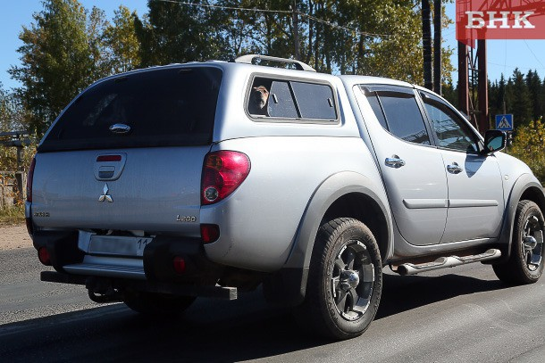](http://www.gagarinalg.ru/)

Фото Виктора Бобыря

**«Жигули» или иномарка**

По данным ГИБДД на начало 2018 года (официальные данные формируются раз в год), в РФ было зарегистрировано 59,7 млн транспортных средств. Из них 46,8 млн — это легковые машины. В 2003 году в ГИБДД числилось 23,3 млн автомобилей, вдвое меньше, чем сейчас. Прирост автопарка — примерно 1-1,5 млн. легковых машин ежегодно — обеспечивается, по большей части, ростом продаж новых машин. В сентябре 2018 года авторынок России [вырос на 6,2%](https://www.kommersant.ru/doc/3759905) по сравнению с прошлым годом.

[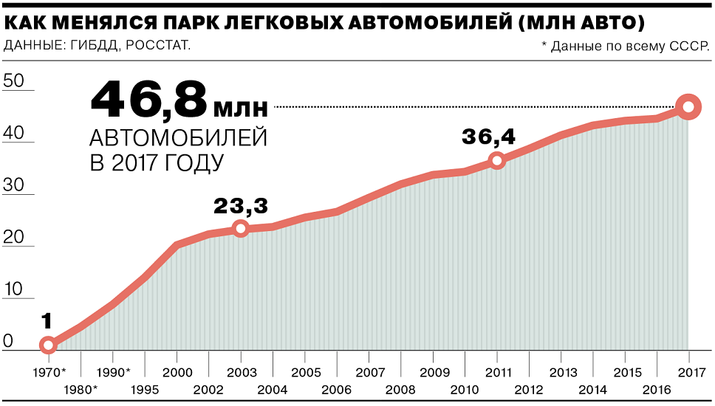](https://www.gagarinalg.ru/)

Основная часть, 44,7 млн авто, принадлежит физлицам, из них 221 тыс. числится за индивидуальными предпринимателями. 2,09 млн легковых автомобилей принадлежат юрлицам, из них 607 тыс. находятся в федеральной, региональной или муниципальной собственности (это значит, что на них ездят, в том числе, чиновники).

[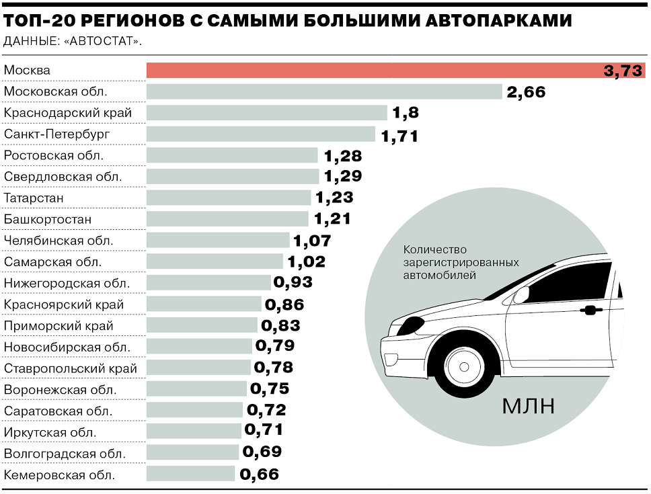](http://www.gagarinalg.ru/)

Самая популярная машина в России — Lada-2107, однако предпочтения россиян сильно отличаются в зависимости от региона. Например, в Калининградской области лидером является Volkswagen Passat, в Москве и Санкт-Петербурге — Ford Focus, в Татарстане — Lada 2114, в Чечне — Lada 2170 «Приора», в Хакасии — Lada 2106. Toyota Corolla является самой популярной моделью в Хабаровском крае, Сахалинской и Новосибирской областях, Приморском крае.

[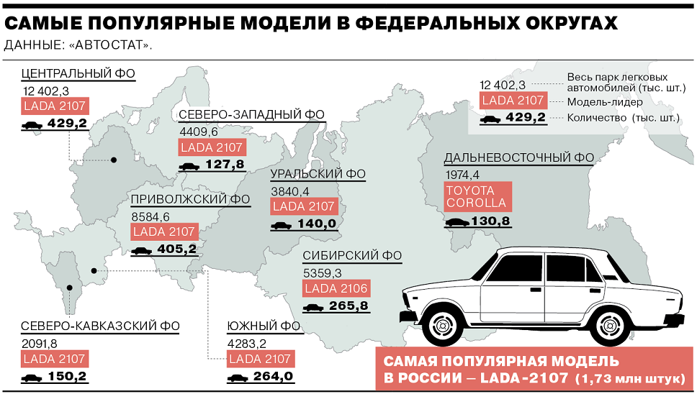](http://www.gagarinalg.ru/)

Соотношение автомобилей иностранных и отечественных брендов примерно одинаковое, последних чуть больше. При этом надо учитывать, что понятие «иномарка» в России сильно размыто: многие автокомпании успели построить собственные автомобильные заводы, где ведется как крупноузловая сборка машин (завод «Автотор» в Калининграде, собирающий BMW), так и производство с полным циклом (завод Hyundai в Ленинградской области, VW в Калужской области) с высоким уровнем локализации. Renault Logan, собираемый в Москве, на две трети состоит из деталей российского производства. Традиционно считавшийся российским «АвтоВАЗ» на самом деле [принадлежит](https://www.kommersant.ru/doc/3757279) на 96% СП Renault и Ростеха (владеют 66,2% и 33,8%, соответственно). Локализация моделей Lada, в среднем, составляет 85%, остальные 15% — это запчасти иностранных брендов.

[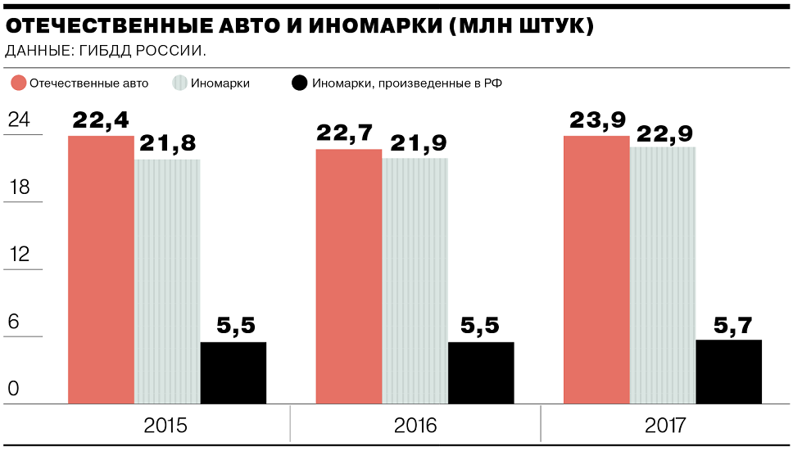](http://www.gagarinalg.ru/)

**Старенький, но еще поездит**

Почти половина всех легковых автомобилей в России старше десяти лет, и за последние 18 лет в этом плане ничего не изменилось. Самая многочисленная категория, включающая в себя 14,5 млн автомобилей, — это машины, с момента выпуска которых прошло более 15 лет. 10–15-летних авто в России 7,7 млн, 5–10-летних — 11,2 млн, 3–5 летних — 6 млн. Относительно новых автомобилей — с момента выпуска которых прошло три года или менее — 7,2 млн. Это примерно столько же, сколько в 2015 году.

[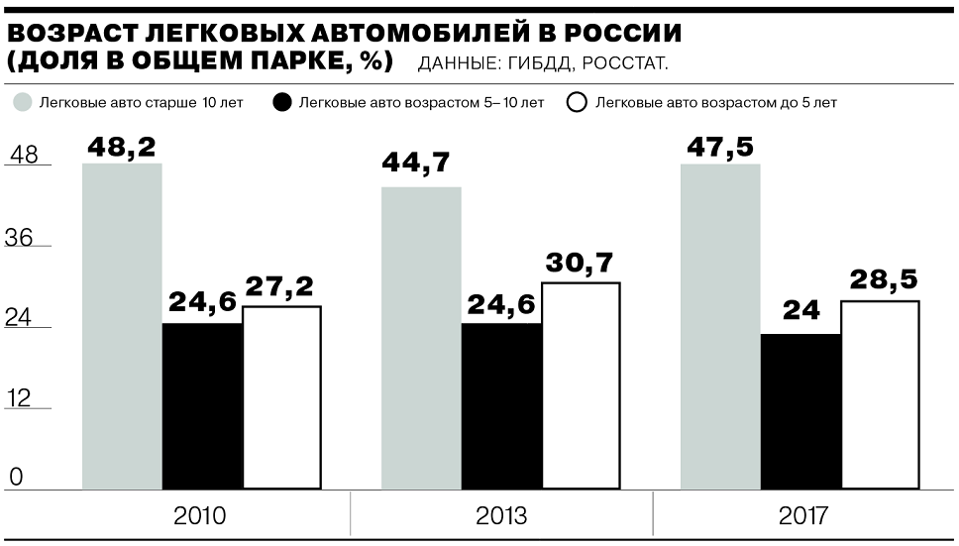](http://www.gagarinalg.ru/)

**Плюс электрификация**

По данным ГИБДД, в России официально зарегистрировано почти 16 тыс. легковых автомобилей с электродвигателями. Большая часть из них — это машины с гибридными силовыми установками (бензиновый двигатель, к которому подключается электромотор). Полноценные электромобили официально в Россию не поставляются, за исключением двухместного компактного электрокара Renault Twizy, на котором ездить можно только в теплое время суток и в городских условиях. Недавно [появилась](https://www.kommersant.ru/doc/3732672) информация о выходе на российский рынок Nissan Leaf, но официально эти планы так и не подтвердились. Активно продаются автомобили Tesla, но все это «серые» поставки: официальных дилеров в России нет. По оценкам «Автостата» [на 1 июля 2018 года](https://www.kommersant.ru/doc/3725334), в России числится 2,5 тыс. электромобилей.

[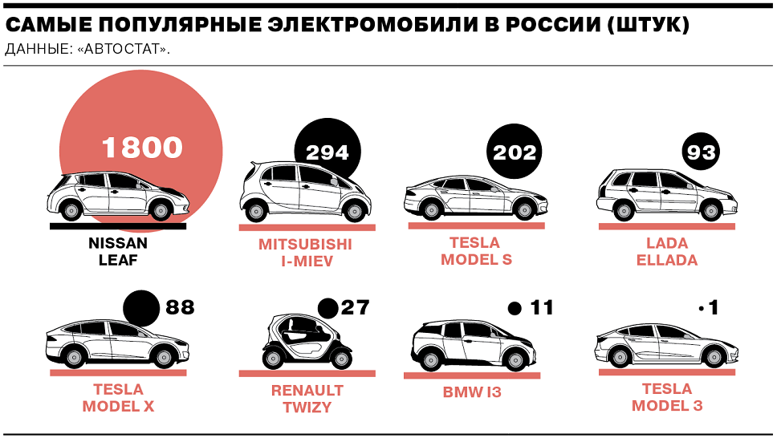](http://www.gagarinalg.ru/)

**Водитель на месте пассажира**

До середины 2000-х праворульные японские автомобили были весьма популярны, особенно на Дальнем Востоке. За относительно небольшие деньги можно было получить машину со всеми удобствами: кожаным салоном, климат-контролем, полным приводом, электрическими стеклами, что было недоступно на отечественных автомобилях. С 2009 года начали действовать заградительные таможенные пошлины, в результате количество ввозимых в РФ машин с правым рулем резко сократилось. Но не прекратилось.

[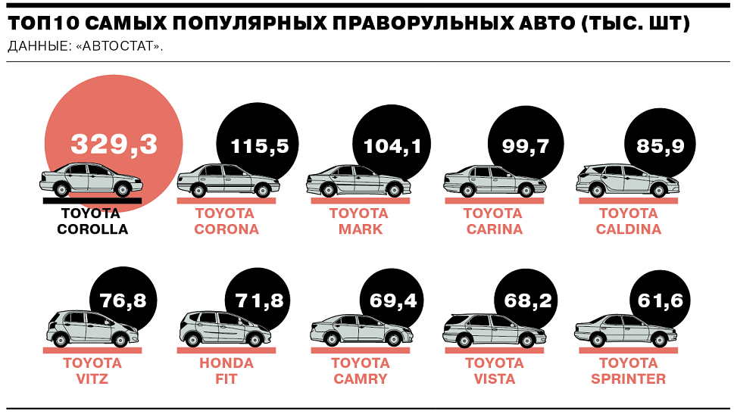](http://www.gagarinalg.ru/)

По данным ГИБДД, в России на конец 2017 года числилось 2,9 млн праворульных легковых автомобилей. Это чуть меньше, чем в 2015 году (2,94 млн), и чуть больше, чем в 2016 году (2,75 млн). Больше всего таких машин в Приморье, где числится 676 тыс. «праворулек» — это более 80% всего регионального парка легковушек.

[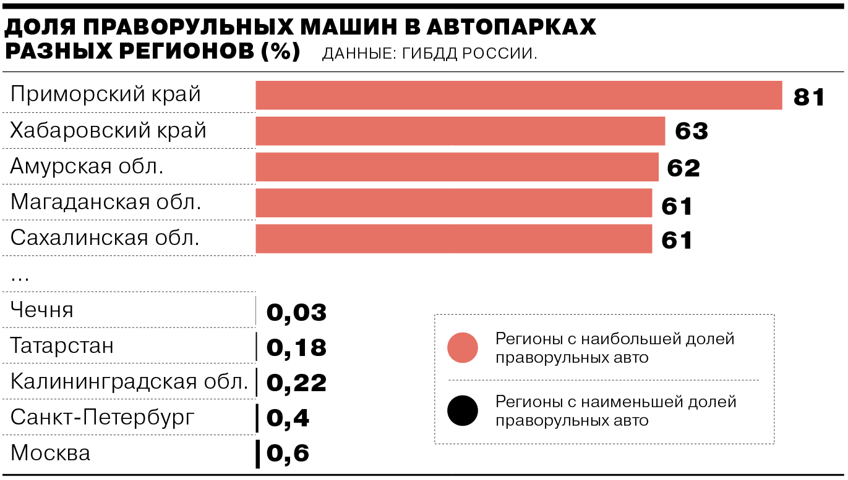](http://www.gagarinalg.ru/)

Данные аналитического агентства «Автостат» свидетельствуют о приросте автопарка легковых праворульных авто на 30 тыс. шт. за шесть месяцев 2018 года. Примерно каждый девятый перепродаваемый автомобиль в России — «праворульный».

Источник: [bnkomi](http://www.gagarinalg.ru/load/22-1-0-737)